**PATRONES DE DISEÑO**

**SINGLETON**

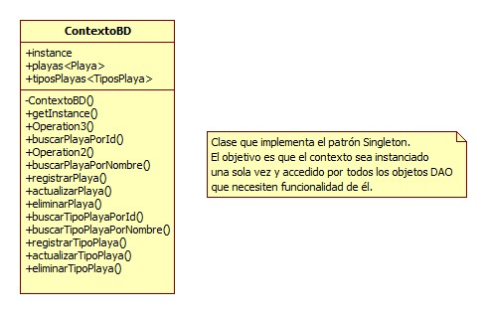

**JUSTIFICACION**

La aplicación del patrón Singleton sobre la clase ContextoBD surge por:

* Necesidad de que exista una instancia única en todo el sistema; esto es porque a la hora de instanciarse un objeto del tipo ContextoBD requiere de un tiempo para levantar toda la estructura para relacionarse con la base de datos, y poder mapear todos los objetos. Si se instanciara cada vez que se lo requiere la performance de la aplicación decaería precipitosamente.
* Acceso desde todas las clases DAO: por cada clase entidad, necesitaremos una clase específica que realice todas las tareas relacionadas a la base de datos a través de las funcionalidades que le preste el contexto.